Prueba de Nivel T-SQL

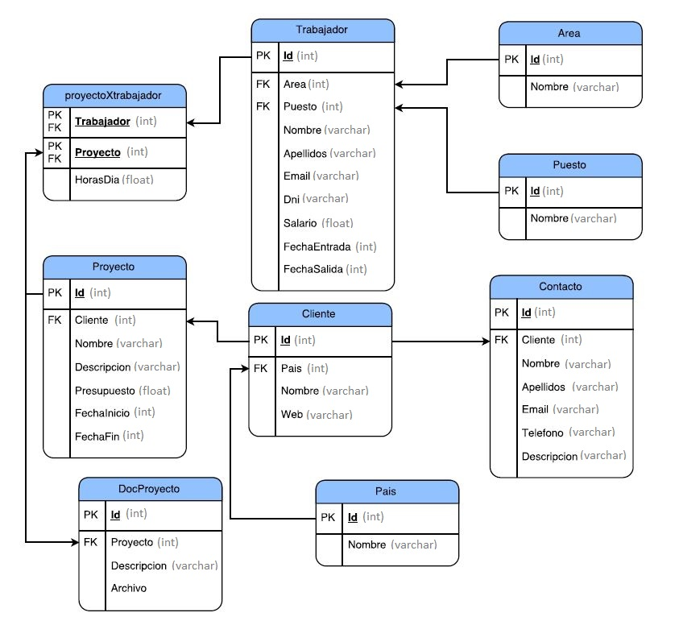

**Ejercicio 1:** Construye consultas en SQL para hallar los resultados que se piden a continuación:

1. Nombre y apellidos de los trabajadores de la empresa ordenados por apellido.

Select Nombre, Apellidos from Trabajador order by Apellidos

1. Contactos (Nombre, apellidos y email) del cliente con id=2.

Select Nombre, Apellidos, Email from Contacto where Id=2

1. Nombre, descripción, fecha de inicio y fin de los proyectos finalizados.

Select Nombre, Descripción, FechaInicio, FechaFin from Proyecto where FechaFin IS NOT NULL

1. Listado de Trabajadores (Nombre y Apellidos) junto con el nombre del área y nombre del puesto al que pertenecen.

Select Trabajador.Nombre, Trabajador.Apellidos, Area.Nombre, Puesto.Nombre from Trabajador inner join Area on Trabajador.Area=Area.Id inner join Puesto on Trabajador.Puesto=Puesto.Id

1. Trabajadores (nombre y apellidos en una misma columna) asignados al proyecto de BBVA (id=1).

Select Trabajador.Nombre, Trabajador.Apellidos from Trabajador inner join proyectoXtrabajador on proyectoXtrabajador.Trabajador=Trabajador.Id where Proyecto=2

1. Trabajadores que han entrado entre Enero y Julio de 2016.

Select * from Trabajador where FechaEntrada>=’01/01/2016’ and <= ‘31/07/2016’

1. Trabajadores que tengan García de apellido.

Select * from Trabajador where Apellidos=’Garcia’

1. Nombre y apellidos del trabajador con el máximo salario.

Select Nombre,Apellidos from Trabajador where salario=(select max(salario) from Trabajador)

1. Trabajadores que estén en proyectos no finalizados.

Select Trabajador.* from Trabajador inner join proyectoXtrabajador on proyectoXtrabajador.Trabajador=Trabajador.Id inner join Proyecto on proyectoXtrabajador.Proyecto=Proyecto.Id where FechaFin IS NOT NULL

1. Actualizar el proyecto del trabajador con id = 10 al proyecto de ASISA (id = 5).

Update proyectoXTrabajador set Trabajador=5 where Trabajador =10

1. Borrar la información de los trabajadores que ya no se encuentran en la empresa y toda la información relacionada con los mismos.

Delete from Trabajador where FechaSalida IS NOT NULL

1. Asignar a todos los trabajadores que no tienen proyecto asignado al proyecto del BBVA (id =1).

Update proyectoXFin set Id=1 where Trabajador IS NULL

**Ejercicio 2:** Construye una función llamada *calculoHoras* que calcule el número total de horas al día que trabaja una persona. Tiene como parámetro el Id del Trabajador.

Create function calculoHoras (@Trabajador Integer)) return (select HorasDia from proyectoXTrabajador)

**Ejercicio 3:** Construye una vista llamada DatosCliente que muestre los datos de todos los clientes, junto con su país y su contacto, no debe devolver ningún id.

Create view DatosCliente as

Select Cliente.Pais, Cliente.Nombre, Cliente.Web, Contacto.Nombre, Contacto.Apellidos, Contacto.Email, Contacto.Telefono, Contacto.Descripcion from Cliente inner join Contacto on Cliente.Id=Contacto.Cliente